**Modul 4**

**Tipe data, variabel, konstanta, operator dan ekspresi**

1. **Kompetensi Dasar :**

3.4 Menerapkan penggunaan tipe data, variabel, konstanta, operator, dan ekspresi

4.4 Membuat kode program dengan tipe data, variabel, konstanta, operator dan ekspresi

1. **Alokasi Waktu** : 16 X 45 menit (4 Pertemuan)
2. **Tujuan Pembelajaran** :

Melalui pempelajaran ***Tatap muka dan praktikum melalui diskusi literasi dan presentasi***, siswa mempunyai pemahaman konsep **“Memahami tipe data, variabel/konstanta, operator, ekspresi dan mengidentifikasi penggunaan tipe data, variabel/konstanta, operator, dan ekspresi.”** dan ketrampilan menyajikan konsep **membuat program dengan memuat tipe data, dan variabel/konstanta** **operator, dan ekspresi** serta mengembangankan kemampuan **berpikir kritis, berkomunikasi, berkolaborasi, kreatif (4C)**.

1. **Materi Pembelajaran** 
   * + 1. **tipe data**

Tiap bahasa pemrograman mempunyai bentuk tipe-tipe data sendiri-sendiri yang merupakan pengembangan tipe data algoritma. Dalam algoritma dikenal 5 tipe data, yaitu : tipe data bilangan bulat (integer), tipe data bilangan real, tipe data karakter, tipe data string dan tipe data logika atau boolean.

* + - * 1. **tipe data primitif**

Macam-macam Tipe Data

Berikut ini macam-macam tipe data pada Java:

* char: Tipe data karakter, contoh Z
* int: angka atau bilangan bulat, contoh 29
* float: bilangan desimal, contoh 2.1
* double: bilangan desimal juga, tapi lebih besar kapasistanya, contoh 2.1
* String: kumpulan dari karakter yang membentuk teks, contoh Hello World!
* boolean: tipe data yang hanya bernilai true dan false

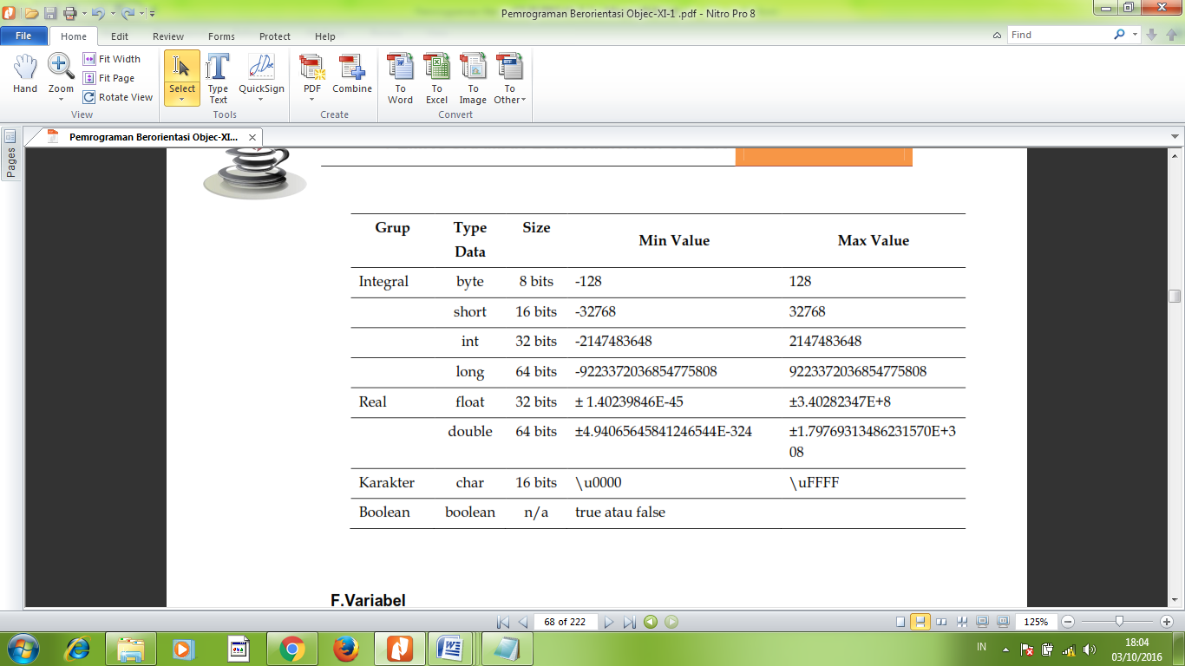

**tipe data referensi**

Tipe data Referensi adalah tipe data yang digunakan dalam OOP atau Object Oriented Programming (Pemrograman berorientasi Objek). Jadi dalam OOP ini kita dapat membuat atau mendefinisikan tipe data baru yang merupakan objek dari class tertentu. Semua tipe data referensi nilai defaultnya adalah nol atau null, tidak seperti tipe data primitif yang memiiliki nilai default variatif.  
Fungsi yang digunakan :

Beberapa perbedaan antara Tipe data Primitif dan Referensi :  
Tipe Data Primitif

* Tipe data primitif langsung di definisikan oleh java.
* Tipe primitif merepresentasikan nilai tunggal.

Tipe Data Relatif

* Tipe data Referensi di definiskan oleh User.
* Tipe dara referensi dapat menapung nilai nol atau banyak nilai.
  1. **variabel & konstanta**

Variabel adalah suatu lokasi memori komputer yang digunakan untuk menampung dan menyimpan data yang akan diolah. Tipe dari sebuah variabel ditentukan oleh jenis data yang akan disimpan. Penamaannya bersifat unik, yaitu tidak boleh ada 2 variabel atau lebih dengan nama yang sama. Sebuah variabel hanya dapat digunakan untuk menyimpan satu jenis data, tidak tergantung besarnya data tersebut dan nilainya boleh berubah-ubah.

Konstanta adalah besaran yang mempunyai nilai tetap selama program dijalankan. Pemberian nilai akan disimpan pada sebuah konstanta dilakukan di awal program/ algoritma dan selama program dijalankan nilainya tidak bisa diubah.

* 1. **Operator**

Operator adalah simbol atau karakter khusus yang digunakan di dalam program untuk melakukan suatu operasi, misal operasi penjumlahan dua nilai, membandingkan kesamaan dua nilai, memberi nilai ke variabel, dan sebagainya. Jika yang mengoperasikan adalah operator, maka yang dioperasikan disebut sebagai **operand**. Dalam suatu operasi, suatu nilai atau variabel dapat berperan sebagai operand. Contohnya adalah dengan menghitung luas persegi dengan rumus P x L. Dalam rumus tersebut yang akan menjadi operator adalah x .

* 1. **Ekspresi**

**aturan java**

Ada aturan yang harus diikuit, diantaranya:

* Nama variabel tidak boleh menggunakan kata kunci dari Java *(reserved word)* seperti if, for, switch, dll.
* Nama variabel boleh menggunakan huruf, angka (0-9), garis bawah *(underscore)*, dan symbol dollar ($), namun penggunaan garis bawah dan symbol lebih baik dihindari.
* Nama variabel harus diawali dengan huruf kecil, karena Java menggunakan [gaya CamelCase](https://www.petanikode.com/gaya-penulisan-case-dalam-pemrograman/).
* Apabila nama variabel lebih dari 1 suku kata, maka kata ke-2 dituliskan dengan diawali dengan huruf besar dan seterusnya, contoh namaVariabel.

1. **Kegiatan Pembelajaran**

**IPK :**

*(1) Menjelaskan tipe data, variabel, operator, dan ekspresi serta sintak penulisan*

*(2) Menerapkan berbagai tipe data, variabel, konstanta sesuai dengan permasalahan yang akan diselesaikan dengan program*

*(3) Membuat aplikasi program yang menerapkan tipe data.*

*(4) Membuat aplikasi program yang menerapkan variabel dan kontanta.*

**Langkah – Langkah :**

**Pertemuan 1**

1. Buatlah program dengan aplikasi Netbeans untuk menyelesaikan studi kasus diatas.

package modul2;

public class **Modul2** {

    public static void **main**(String[] args) {

    String nama,alamat, kelas;

    int usia;

    nama = "Bagus";

    kelas = "X RPL 1";

    usia = 16;

    System.out.**println**("nama: "+ nama);

    }

}

1. Hasil output dari program diatas adalah sebagai berikut :

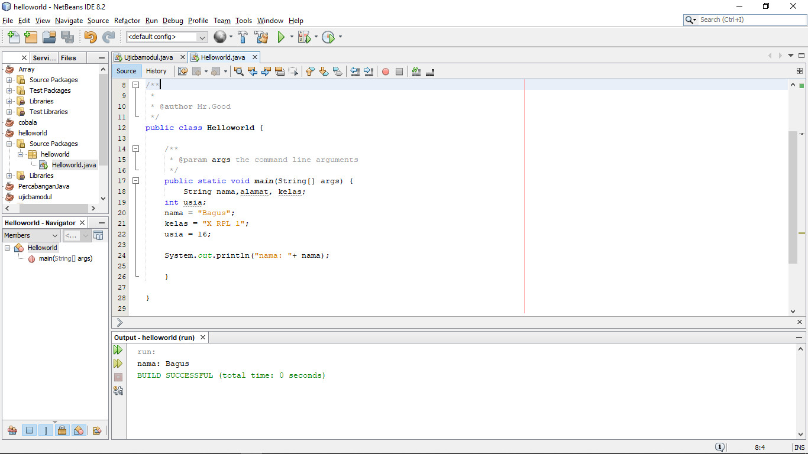

1. Buatlah kelompok yang beranggotakan 5-6 orang.
2. Carilah informasi terkait :

**Tipe Data**

**Variabel dan kontanta**

**Operator**

**Ekspresi**

1. Simak studi kasus dibawah ini !

**Bidang Administrasi membutuhkan data diri setiap siswa untuk memudahkan dalam pendataan siswa. Buatlah program yang dapat menampilkan nama, kelas, alamat dan usia. Menggunakan pemrograman java.**

1. Buat lah program untuk menghasilkan gambar berikut.

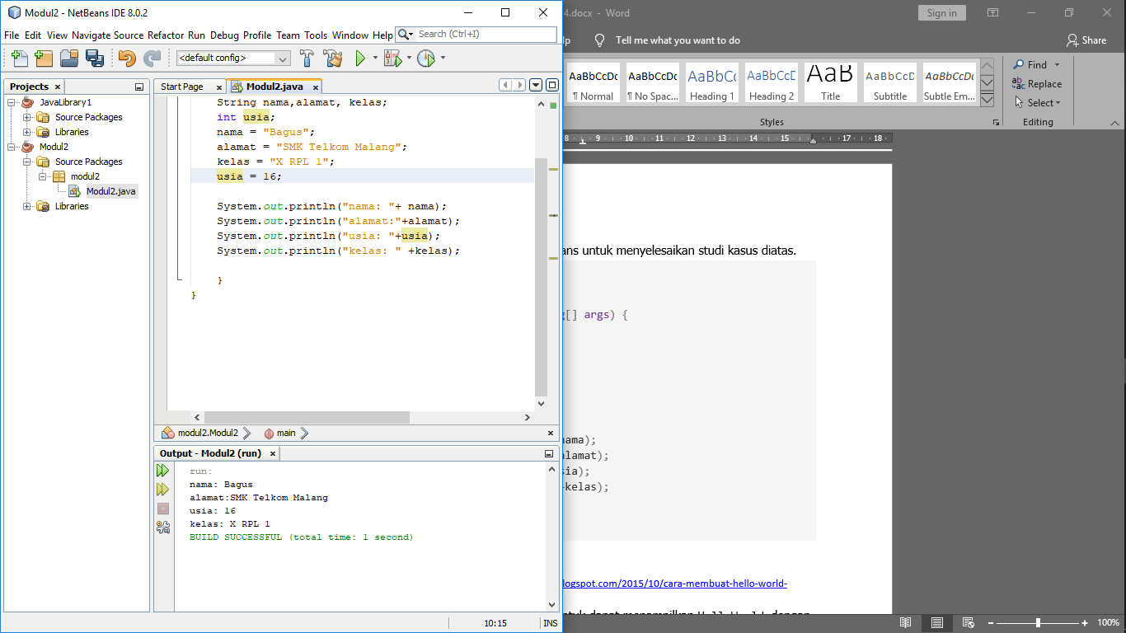

Pertemuan 2

1. Simak studi kasus dibawah ini !

**Suatu hari Anfif diberikan tugas oleh guru olahraga nya untuk mengukur lapangan sepak bola dengan disimpan dalam sebuah variabel**

1. Lengkapi program berikut :

  (…)

String nama,kelas;

    Double p,l,luas;

    nama = "Anfif";

    kelas = "X RPL 1";

    p=10.0;

    l=7.5;

    luas = p*l;

    System.out.**println**("nama: "+ nama);

    (…)

    System.out.**print**(" m ");

(…)

1. Sehingga hasilnya akan seperti ini:

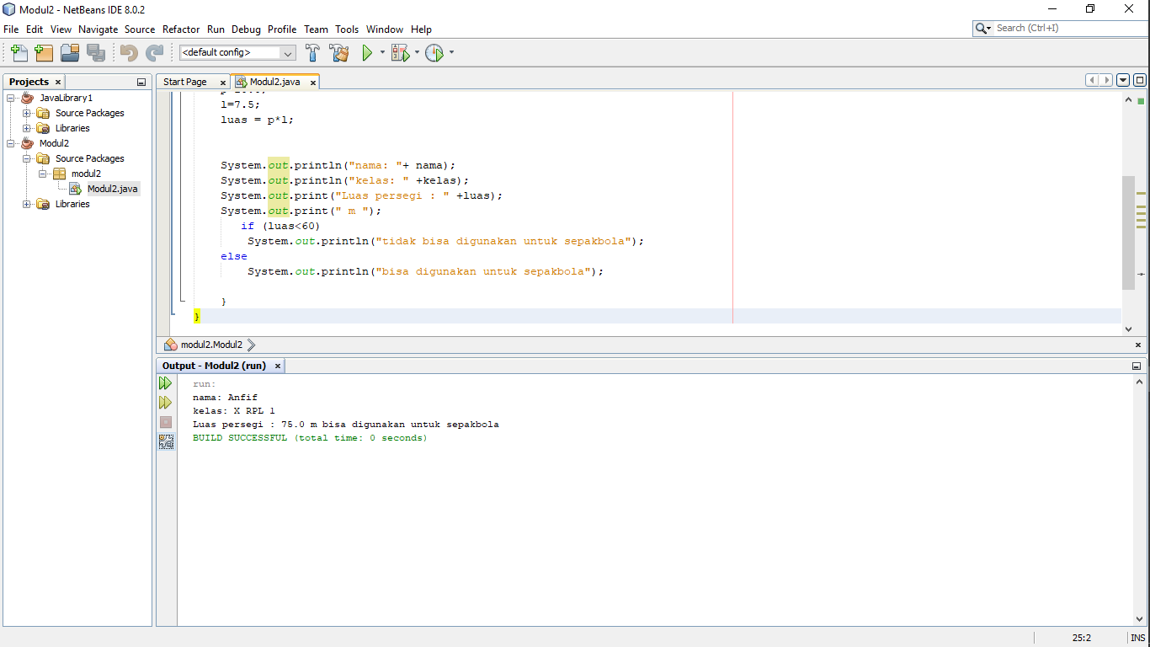



Pertemuan 3

1. Ceritakan dengan jelas dan ringkas mengenai praktikum yang telah anda lakukan!

Praktikum tersebut menjelaskan tentang mencoba memasukkan data pribadi siswa ke dalam aplikasi dan mencoba apakah software aplikasi dapat menghasilkan output yang kita minta.

1. **Kesimpulan**. Deskripsikan dengan singkat **tentang struktur pemrograman java**

Java mempunyai struktur untuk penulisan sintaks-sintaksnya dimulai dari package, import, class dan sebagainya.

Package  
Package adalah suatu cara pengelompokan dan pengorganisasian kelas-kelas kedalam suatu library.  
  
Kelas  
Kelas merupakan bagian utama pada pemrograman java, kelas merupakan hierarki tertinggi dari bahasa java, diamana di dalam body kelas ini didefenisikan variable, method, dan kelas inner.  
  
Method  
Method adalah bagian program yang menjelaskan tingkah laku dari object yang akan di-instance.

**Refleksi Pembelajaran :**

Dalam pelajaran ini, saya dapat mengetahui cara memasukkan berbagai jenis data dan cara membuat software menjalankan perintah yang kita inginkan